特集 ： シムネット新年交流会
1月１９日（金） 福祉会館小ホール

この新年交流会に初めて参加した新米理事が、感想と共に楽しい交流会の様子をお伝えします。

午後６時３０分、開会の声に続き、シムネットの伊藤理事長から参加者の皆さんに年頭のご挨拶。 そして、「乾杯の前の挨拶は短く」 と小平井戸の会の金子さんの音頭で乾杯。 少しかしこまった雰囲気の中、いよいよ新年交流会が始まりました。

固い雰囲気が少しゆるみ始めた頃、参加団体の１分間スピーチが始まりました。 皆さんご自分の活動についてユーモアを交えながら熱心に話され、新米理事はその熱量に「皆さんすごいなぁ。立派だなぁ。」と心を打たれました。 そして中には「今、悩んでいるんです。」と会の存続について、ざっくばらんに打ち明けてくださる方もいらっしゃいました。 情報だけでなく、そういった悩みもみんなで共有しましょうというこの交流会は、単なる新年会ではないのだなと納得。
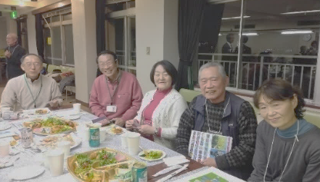

シムネットでは、市民活動・ボランティア活動など様々な団体の方々、関心のある方々の
出会いと新たなネットワークづくりの場になるよう、 夏と冬の2回 「交流会」を開催しています。

しばらく談笑した後、続いては木琴奏者の伊藤碧さんをお迎えしてミニミニ演奏会。 中央公民館で開催されている「みんなでつくる音楽祭in小平」でも活動されている伊藤さんの軽快な木琴の音色に、心拍数は１割増し。 自然に手拍子が始まり、最後の曲「リンゴの唄」で全員の気持ちが一つになった気がしました。 伊藤さん、ブラボー！
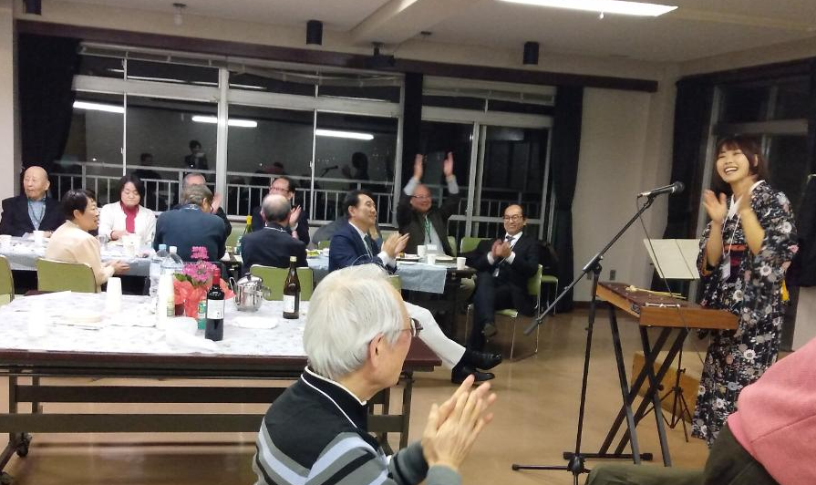

あちらこちらで会話の花が咲き、和やかに進んだ新年交流会もいよいよ閉会です。 最後に伊藤さんとシムネットの高橋理事の伴奏で、「見上げてごらん夜の星を」を全員で合唱♪ 静かだけど希望の歌です。 参加された皆さんが幸せな気持ちでお帰りになられたことを願いつつ、解散となりました。
最後に、後片付けを手伝ってくださった皆さん、
ありがとうございました。 お礼を申し上げます。
また来年お会いしましょう。
そして今年はいらっしゃれなかった皆さん、来年は是非ご参加ください。お待ちしております。
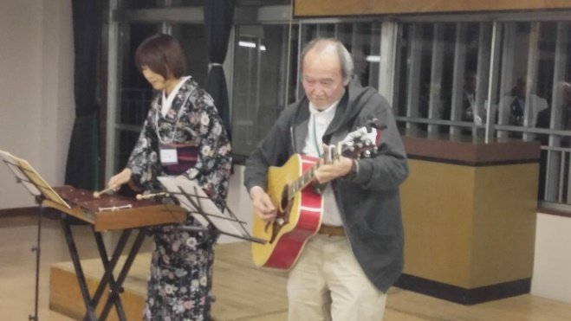

《瀧野》

